东营市建筑设计问题
研讨会纪要

东营市勘察设计协会
2017年09月
- 学校、幼儿园内非教学用房类单体建筑物可否采用燃烧等级非A级类保温材料？
答复：单独建设的门卫（值班室）、设备用房等，可采用燃烧性能等级为非A级的保温材料。
- 人员密集场所应如何确定，例如学校建筑为人员密集场所，学校的建筑都是人员密集场所么？
答复：单独门卫（值班室）、设备用房等可不算人员密集场所。
- 哪些场所为人员密集场所问题?
答复：（1）《中华人民共和国消防法》（1998年4月29日第九届全国人民代表大会常务委员会第二次会议通过 2008年10月28日第十一届全国人民代表大会常务委员会第五次会议修订）第七十三条，（三）公众聚集场所，是指宾馆、饭店、商场、集贸市场、客运车站候车室、客运码头候船厅、民用机场航站楼、体育场馆、会堂以及公共娱乐场所等；（四）人员密集场所，是指公众聚集场所，医院的门诊楼、病房楼，学校的教学楼、图书馆、食堂和集体宿舍，养老院，福利院，托儿所，幼儿园，公共图书馆的阅览室，公共展览馆、博物馆的展示厅，劳动密集型企业的生产加工车间和员工集体宿舍，旅游、宗教活动场所等。（2）住宅商业服务网点不按人员密集场所考虑，其他商铺（在商业区中的住宅商业服务网点，如万达广场金街等）按人员密集场所考虑。
- 人员密集场所与非人员密集场所共建时，保温材料燃烧性能等级如何确定？
答复：应采用燃烧性能等级为A级的外墙外保温材料。
- 某多层建筑设有有顶盖有栏杆的室外阳台有人员进入，阳台面积按1/2计入建筑面积，当划分防火分区时，阳台面积是否计入防火分区面积？
答复：应全面积计入。
- 住宅楼投影范围外的网点，能否按服务网点考虑？
答复：可以按照商业服务网点考虑，其安全疏散、防火构造措施按照2015年11月6号《东营市建筑设计防火问题研讨会纪要》问题1执行。
附：商业服务网点及非商业服务网点均按《建筑设计防火规范》GB50016-2014第5.4.11条商业服务网点设计执行，每个分隔单元内任一点至最近直通室外的出口或疏散门的最大直线距离不应大于22m（当设自动喷水灭火系统时，不应大于27.5m）。
（1）当疏散距离超过上述要求时，应设封闭楼梯间，房间内一点至封闭楼梯间的距离不应超过规范对袋形走道两侧或尽端房间的要求；楼梯间应按《建筑设计防火规范》GB50016-2014第5.5.17条第2款规定，首层应直通室外或采用将门厅和走道包括在内的扩大的封闭楼梯间（不包括商业营业部分）。
（2）若每间商铺不满足《建筑设计防火规范》GB50016-2014第2.1.4条规定的商业服务网点的条件，应按《建筑设计防火规范》GB50016-2014第5.5.8条第2款规定，满足每个商铺单元单独划分为1个防火分区设置1部疏散楼梯的条件，其防火构造措施应满足本规范第6.1.3、6.1.4条要求；疏散距离、楼梯间应满足第（1）项要求。
- 多层住宅及别墅一层的附属车库，卷帘门是否可以算作疏散门？
答复：根据《建筑设计防火规范》GB50016-2014第6.4.11条第1款，车库卷帘门不可以作为多层住宅及别墅的疏散门。
- 二、三层建筑面积不超200m²，一层建筑面积超出200m²，一部楼梯是否可以满足？
答复：首层包含疏散楼梯在内的空间单独分隔为200m²以内或该疏散楼梯不经过任何空间直通室外，该建筑可以一部疏散楼梯。
- 报审的已有建筑改造项目（不涉及外立面的改造），是否还需要提供外墙的节能改造？若对于一些老的建筑节能改造，执行哪个版本的节能规范？
答复：应进行维护结构节能诊断、节能判定及改造方法、节能评估等。居住建筑节能改造时，执行《山东省既有居住建筑供热计量及节能改造技术导则》（试行）JD14–011-2008；公共建筑节能改造时，执行《既有公共建筑节能改造技术规程》DB37/T848－2007、《公共建筑节能改造技术规范》JGJ176-2009。
- 根据《地下工程防水技术规范》（GB 50108-2008）第3.1.3条，半地下室，外墙开高窗，窗户底与室外地坪高差是否要大于500？
答复：应满足规范要求；建议从场地竖向设计综合考虑，当该处地坪绝对高程较高时，设计可适当灵活掌握。
- 每层面积不超过200平米，总建筑面积大于300平米的三层沿街商铺，执行《商店建筑设计规范》JGJ48-2014设计？
答复：其安全疏散、防火构造措施可按照2015年11月6号《东营市建筑设计防火问题研讨会纪要》问题1执行。
- 对于2～3层的小餐饮建筑，是否按人员密集场所设计？
答复：当该建筑位于《中华人民共和国消防法》规定的人员密集场所内时，应按照人员密集场所考虑；其余建议按照是否对外经营的情况来区分考虑：该建筑为企业单位自用时，可不按照人员密集场所考虑；当对外经营时，须按照人员密集场所考虑。
- 房间门是否可以通过设置局部过厅两道门开向楼梯间？
答复：可以。
- 一层北侧沿街小商铺是否可以用防风幕代替门斗？
答复：可以。
- 别墅靠外墙楼梯间是否需要满足窗间距1m的要求？
答复：宜满足《建筑设计防火规范》GB50016-2014第6.4.1条第1款规定。
- 根据《东营市住房和城乡建设局》东建字【2015】199号第三条，严格控制玻璃幕墙的适用范围：（二）人员密集、流动性大的商业中心，交通枢纽，公共文化体育设施等场所，临近道路、广场及下部为出入口、人员通道的建筑，严禁采用全隐框玻璃幕墙。以上建筑在二层及以上安装玻璃幕墙的，应在幕墙下方周边区域合理设置绿化带或裙房等缓冲区域，也可采用挑檐、防冲击雨蓬等防护设施。沿街小商铺做玻璃幕墙是否也属于此范围？
答复：属于。
- 关于三层图书馆设计中的开放式阅览空间穿插设置书架是否需要按书库考虑单独做防火分隔（藏阅合一防火分区按1000m²划分）？
答复：不需要（图书馆中的基本书库、特藏书库、密集书库、开架书库防火分区按《图书馆建筑设计规范》JGJ38-2015第6.2.4条执行）。
- 对于一层民用建筑、厂房、仓库，是否必须要加消防救援窗口？
答复：需要设。
- 商业服务网点之间窗间墙是否必须大于等于1m？
答复：宜满足大于等于1m的要求。
- 《建筑设计防火规范》5.4.12条第10款“燃气锅炉房应设置
防爆泄压设施。”另“3.6.2条”有爆炸危险的厂房或厂房内有爆炸危险的部位应设置泄压设施。根据3.6.4条计算厂房的泄压面积计算得出的面积往往约等于房间的面积，而5.2.3条“民用建筑与燃油、燃气或燃煤锅炉房的防火间距应符合第3.4.1条有关丁类厂房的规定”，由此可知燃气锅炉房火灾危险性分类为丁类。根据《锅炉房设计规范》第15.1.2条规定“泄压面积为锅炉房占地面积的1/10。”推算出燃气锅炉房的泄压面积为与按照建筑设计防火规范3.6.4条计算出相差接近10倍。
另请问油气长输管道的阀室、小型的燃气发电机房的火灾危险性分类分别是什么？需要进行防爆泄压么？泄压面积计算依据是建筑设计防火规范3.6.4条么？如不是，按照什么计算？
答复：燃气锅炉房的燃气调压间、油气长输管道的阀室、小型的燃气发电机房的火灾危险性类别为甲类，按照《建筑设计防火规范》3.6.4条计算泄压面积；燃气锅炉房的锅炉间按照《锅炉房设计规范》15.1.2条计算泄压面积。
- 《建筑设计防火规范》5.5.26条条文说明“对于只有1个单元的住宅建筑，可将疏散楼梯仅通至屋顶”，是否意味着建筑高度27-54米的住宅建筑不用设置两个出口?
答复：住宅建筑安全出口设置按《建筑设计防火规范》GB50016-2014第5.5.25、5.5.26条执行。
- （1）《建筑设计防火规范》7.1.8条“消防车道转弯半径应满
足消防车转弯要求”，条文说明里“消防车转弯半径为9-12米”，7.1.9条文说明：“普通消防车转弯半径9米，登高车转弯半径12米，特种消防车辆的转弯半径16-20米”7.2.2条条文说明“超过100米的建筑用举升高度112米的消防车转弯半径18米，灭火救援场地尺寸不小于20X10米，”而7.2.2第2款：“建筑高度超过50米的救援场地尺寸不小于20X10米”。
（2）《建筑设计防火规范》7.1.9条“尽头式消防回车场面积不应小于12米X12米；对于高层建筑不宜小于15米X15米，供重型消防车使用不宜小于18米X18米”请问是不是多层的消防车回车场12米X12米即可，高层建筑15米X15米，50米以上（还是100米以上？）的消防车回车场不宜小于18米X18米？即什么情况下可理解为需要重型消防车使用?
（3）另根据《汽车库建筑设计规范》JGJ100-98第4.1.10条表示的车转弯半径不是指的道路内转弯半径，如果消防车道指的内转弯半径的话，就是与消防车道宽度无关，如9米或12米的道路即便是内转弯半径不够，也显然是对消防车转弯更有利的。
答复：
（1）建筑高度24m（住宅建筑27m）以下的建筑物周边消防车道转弯半径9m（建议不小于12m），建筑高度24-50m的建筑物周边消防车道转弯半径12m，建筑高度50m以上消防车道的转弯半径18m。
（2）多层的消防车回车场12mX12m，高层建筑15mX15m，50米以上的消防车回车场不宜小于18mX18m。
（3）消防车道转弯半径为便于考察可按照内转弯半径卡，但是所对应的值应相应减少。如要求9米的转弯半径的消防车，实际道路内转弯半径为6米即可（对应4米宽消防车道）。
- 《建筑设计防火规范》5.3.2条“建筑内设置自动扶梯、敞开楼梯等上、下层相连通的开口时，其防火分区的建筑面积应按上、下层相连通的建筑面积叠加计算”，但条文说明中规定允许设置敞开楼梯间的建筑可不按上、下层相连通的开口考虑。
答复：按《建筑设计防火规范》GB50016-2014第5.3.2条条文说明执行。
- 消防车登高操作场地的地面是不是只要满足7.2.2条规定的荷载要求即可，如果采用150-200mm厚的浅草面层或80-100mm厚的可承担消防车压力的嵌草水泥砖或较厚石材，底面垫层为200厚C30混凝土可承受荷载的做法是否可行。
答复：可以。
- 对于若干个单体共同的地下车库疏散楼梯人员出入口在地上与地面以上单体建筑的防火间距按照什么标准，汽车坡道出入口与单体建筑物防火距离按照什么标准？是否要分汽车坡道出入口有无防火卷帘分隔，汽车坡道有无钢玻璃棚子区分？
答复：地下车库疏散楼梯出入口与地上建筑物贴临建设时，可按不同防火分区考虑；地下车库疏散楼梯出入口、汽车坡道出入口单独设置时，与其他建筑物的防火间距按《建筑设计防火规范》GB50016-2014第5.2.2条执行。
- 《建筑设计防火规范》5.5.13条第1款未提宿舍，（1）请问多
层宿舍需要设置封闭楼梯间？比如油气长输管线分输站场的调度中心综合楼内，一层为调度控制部分，二层办公部分，三层为内部员工宿舍部分（宿舍员工使用人数不超过30人）小型综合楼需要设置封闭楼梯间么？
（2） 第3款条文说明提到剧场、电影院、礼堂、体育馆此类建
筑多为单层，如因层高高差原因局部多层而设置的楼梯间是否需要设为封闭楼梯间？
答复：（1）楼梯间设置形式按《宿舍建筑设计规范》JGJ36-2016第5.2.1条执行。
（2）剧场、电影院、礼堂、体育馆等此类建筑的楼梯间设置形式按照《建筑设计防火规范》GB50016-2014第5.2.21条的条文解释执行。
- 《建筑设计防火规范》5.2.2条条文说明规定U型建筑外墙防火间距一般不小于6米，如为高层与多层之间是否应该为9米，高层与高层之间是否为13米。3.4.7条U型厂房一般为单体消防间距按照3.4.1条规定，如用地面积未超过防火分区面积则可为6米。请问如果像以上情况如因用地紧张不满足消防间距，则可采用什么措施？如下图，两个防火分区间距仅为5.4米，对向窗户需要设置防火窗么？乙级还是甲级？是仅仅对向窗设置还是相邻的窗也应设置？假如两个防火分区的对向外墙均设乙级或甲级防火窗的话，可否？
答复：防火间距、防火构造措施按《建筑设计防火规范》GB50016-2014第5.2.2条注1、2、3、4、5执行。
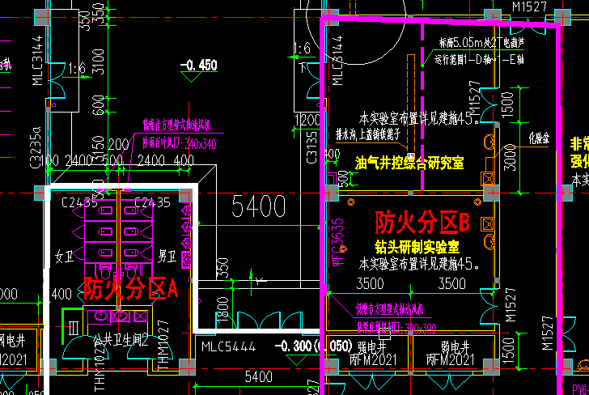

- 《建筑设计防火规范》附录 各类建筑构件的燃烧性能和耐火极限表中
- 第一页承重墙（加气混凝土砌块）100厚耐火极限为2h，而在第二页轻质混凝土墙中加气混凝土砌块墙100厚为6h，75厚的加气混凝土砌块墙为2.5h。为什么同一种材料的耐火极限会相差这么大？
- 另外该附录表中提供了早已禁用的黏土砖墙的耐火极限，但却未提供现推广使用的粉煤灰砖、煤矸石砖、页岩砖等砌筑材料的耐火极限，请问这几种常用的材料的耐火极限分别可以参考哪种材料？
- 该附录表中所提供的钢柱需薄涂型钢结构防火涂料5.5mm可满足1h，厚涂型就需要15mm防火涂料，二级耐火等级钢柱需满足2.5小时耐火极限，根据该附录仅仅可选40mm厚的厚涂型钢结构防火涂料，在实际工程中是40mm厚的涂料要涂在钢柱上基本不太现实。
答复：（1）按规范执行。
（2）按该产品的材料技术参数执行。
（3）见《钢结构防火涂料应用技术规范》CECS24∶90。
- 《建筑设计防火规范图示》13J811-1改中5-21页图示5、6中a+b，图示具体位置尺寸不明确；5-54页图示5中a+b、及5-55平面示意图二L1+L2图示具体位置尺寸不明确，请明确计算最短路径。
答复：图示仅作理解规范参考，安全疏散具体以规范条文为准。
- 《建筑设计防火规范》GB50016-2014第5.4.10第二款“为住宅部分服务的地上车库应设置独立的的疏散楼梯或安全出口”，请问多层住宅常设置的地上车库，靠外墙仅设置一道防火卷帘是不是不符合现行规范要求？如果再另加一个疏散外门的话，原来可以进车的开间（一般上层为卧室），就不够宽了。
答复：住宅的一层地上车库，靠外墙一侧设置普通卷帘门即可，不需要在外墙上另设置单独的疏散门。
- 根据《建筑设计防火规范》GB50016-2014第5.5.21条计算四层的建筑物疏散宽度时，假设每层疏散人数相等，那么每层疏散宽度相等么？
答复：按《建筑设计防火规范》GB50016-2014第5.5.21条第1款执行（对于该问题来说，每层疏散宽度是相等的）。
- 根据《居住建筑节能设计标准》DBJ375026-2014，规定4-8层外墙传热系数限值为0.40【w/(㎡.K)】,目前节能性能最好的有蒸压轻质砂加气混凝土自保温砌块 B04级的导热系数为0.11W/(m.K)，300厚外墙主体传热系数K=1/(0.30/(0.11*1.2)+0.11+0.04）=0.41【w/(㎡.K)】，外墙平均传热系数为K=0.49*1.2=0.49，尚不能满足自保温要求。如将墙体厚度改为380厚，则K=1/(0.38/(0.11*1.2)+0.11+0.04）=0.33【w/(㎡.K)】，外墙平均传热系数为K=0.33*1.2=0.396，刚能满足自保温要求。但是如此厚的外墙体，导致使用率系数降低，亦不符合节地节材的要求。请问是否有更好的节能材料或构造措施？
答复：优化设计方案，减小建筑物的体型系数；采用传热系数更小的节能外窗等等。
- 《公共建筑节能设计标准》GB50189-2015规定的乙类公共建筑需要出节能计算书、建筑节能设计专篇、节能备案登记表么？如需要出节能计算书，则体型系数超了，还需要权衡么？
答复：按《公共建筑节能设计标准》GB50189-2015第3.3.2条执行。
- 建筑用地周边多远的城市道路可借用为建筑单体的消防车道？
答复：具体是否可以借用，须由当地消防主管部门予以认可，且该消防车道与建筑物之间不应设置妨碍消防车操作的树木、架空管线等障碍物。
- 《民用建筑设计通则》GB50352-2005第5.2.4条，地下车库出入口距基地道路之间的距离要求，也是适用于小区车库距小区内部道路么？（由于小区用地一般情况较为紧凑，可否适当放宽，见有多处项目放宽实施）。
答复：需要满足规范要求；确实不满足时，应采取车辆减速的安全设施，比如设置减速带、道闸等。
- 《汽车库、修车库、停车场设计防火规范》GB50067-2014第6.0.13条，注明双车道宽度不应小于5.5米，而《车库建筑设计规范》JGJ100-2015第3.2.5条规定双向车道宽度不应小于6米，请以哪个为准？《车库建筑设计规范》JGJ100-2015第3.2.6条规定小型车道路转弯半径不应小于3.5米，而同本规范4.3.5条规定小型车环形通车道最小内半径不得小于3.0米，请问是否有矛盾？以哪个为准？
答复：（1）《汽车库、修车库、停车场设计防火规范》GB50067-2014第6.0.13条、《车库建筑设计规范》JGJ100-2015第4.2.10条“双车道宽度不应小于5.5米”是指车库疏散坡道的宽度；《车库建筑设计规范》JGJ100-2015第3.2.5条“双向车道宽度不应小于6米”是指车库总平面（室外）道路宽度。（2）《车库建筑设计规范》JGJ100-2015第3.2.6条“小型车道路转弯半径不应小于3.5米”，而同本规范4.3.5条“小型车环形通车道最小内半径不得小于3.0米”：前指室外，后指室内。
- 《车库建筑设计规范》JGJ100-2015第4.2.4条规定车辆出入口双向行驶时不应小于7米，而同本规范表4.2.10-1中规定直线双行出入口坡道最小净宽为5.5米，请问以哪个为准？
答复：《车库建筑设计规范》JGJ100-2015第4.2.4条是指车库出入口的宽度；《车库建筑设计规范》JGJ100-2015第4.2.10条“双车道宽度不应小于5.5米”是指车库疏散坡道的宽度。
- 《汽车库、修车库、停车场设计防火规范》GB50067-2014第6.0.7条，是不是指公建车库不能借用单体的疏散楼梯而居住小区可以借用单体住宅楼的疏散楼梯？另外请问，借用住宅楼疏散的通道两侧需采用防火隔墙分隔，如因储藏室分隔需要，为节约公摊面积不得已需要在走道处设乙级防火门，是否可以？
答复：（1）该楼梯间应满足《建筑设计防火规范》GB50016-2014第6.4.4条第2款（首层采用耐火极限不低于2.00h的防火隔墙与其他部位分隔并直通室外）时，该楼梯可作为公建地下车库的疏散楼梯；（2）不可以，该走道上除汽车库开向走道的甲级防火门及该疏散走道开向住宅疏散楼梯的乙级防火门外不应开设其他门窗洞口。
- 《建筑设计防火规范》GB50016-2014 5.5.25条规定大于54m的建筑应该设置两个安全出口： 某一类高层住宅，建筑高度63.10米。该建筑分为2个单元，每个单元每层设置2户住宅，每个单元设有1部防烟楼梯间，每层两个楼梯间前室通过走廊（非封闭）连接，其一层平面如图1，标准层如图1所示。《建筑设计防火规范》（GB50016-2014）第5.5.25.3规定，建筑高度大于54m的建筑，每个单元每层的安全出口不应少于2个。
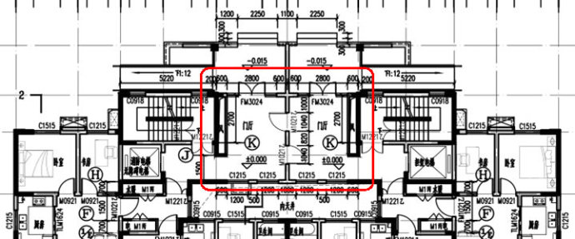
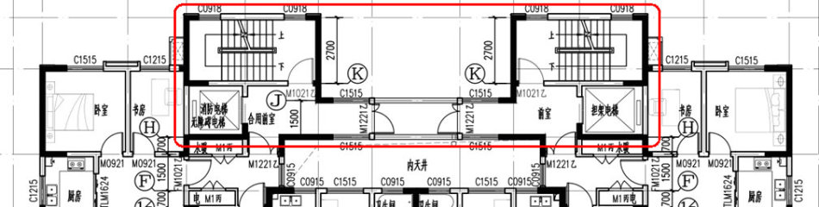
答复：按照 山东省公安消防总队批复文件(鲁公消〔2015〕277号)，该高层住宅单元之间设置连廊的形式不可以视为两个安全出口。疏散的基本原则是，从住户到走道，经前室进楼梯间，最终到室外安全区域。该设计方案，住宅内的人员需穿过前室才能到达另外一个安全出口，不符合疏散的基本原则；从前室出来进连廊，相当于从安全区域又到了一个不安全区，所以方案不可行。
- 地下室（地下车库）的疏散楼梯是否需要直通室外？如何界定直通室外？
答复：按《建筑设计防火规范》GB50016-2014第6.4.4条第2、3款执行。
- 山东省《住宅建筑节能设计标准》DB37/5026-1014已经实施多年，但各设计单位计算保温层的厚度往往不一致。比如都是采用XPS板保温，有些单位计算需要75 厚，有些单位计算需要65厚，甚至有些单位计算60厚也能满足。经核查计算软件，问题出在外窗的遮阳系数取值上，取值越大越容易满足，软件的取值默认为1，如果不改此数值，很容易通过计算。
答复：节能外窗遮阳系数SC宜按《居住建筑节能设计标准》DB37/5026-2014附录I取值。
- 网吧疏散门问题：防火规范5.5.19条规定人员密集公共场所、观众厅的疏散门净宽不应小于1.4米；而5.5.19条条文解释里面人员密集公共场所里不包含网吧，该工程设计疏散门是按净宽0.9米还是1.4米设计？
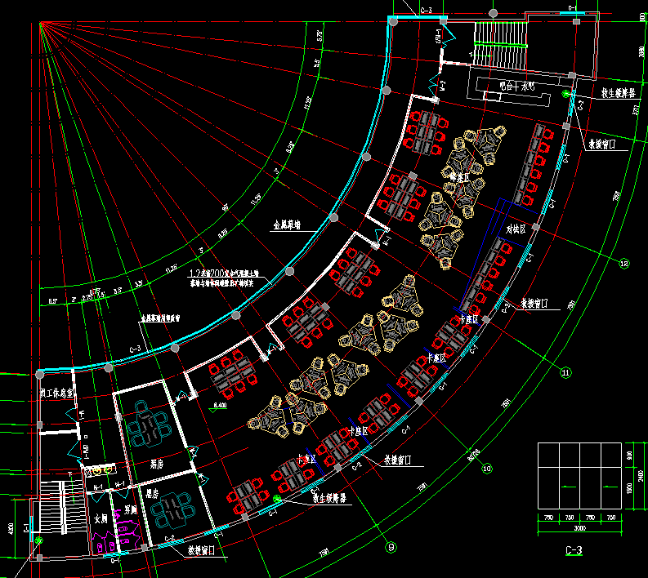
答复：疏散门净宽按不小于1.40m设置。
- 《汽车库、修车库、停车场设计防火规范》6.0.11如何理解？多层汽车库首层以上每层汽车疏散口是否设置一个即可？（本工程为三层地上车库，一层设两个汽车出入口，二、三层设一个独立的出入口）
答复：可以，汽车疏散坡道应设置为有自动喷水灭火系统的双车道。
- 单独为地下消防泵房服务的楼梯是否必须用封闭楼梯间。
答复：该地下消防泵房、消防水池单体为单独建设或单独设置出入口时（不与其他建筑物合建），其疏散楼梯可不必采用封闭楼梯间；否则，则应按照《建筑设计防火规范》GB50016-2014第6.4.4条要求设置封闭楼梯梯间。
- （民用建筑）室外疏散楼梯规范要求倾斜角度不应大于45度，那么踏步高与宽是否不作要求？如何要求？
答复：按照《民用建筑设计通则》GB50352-2005第6.7.10条执行。
- 《建筑设计防火规范》GB50016-2014第5.3.1条表5.3.1备注中“对于体育馆、剧场的观众厅，防火分区的最大允许建筑面积可适当增加”，请问“适当增加”怎样把握？
答复：须经由主管部门召开的（须有消防主管部门参加）专题论证会同意。
- 小区内的农贸市场（四周为商铺,中间天井有顶棚但未全封闭）按什么类型建筑设计（消防车道、疏散等）。
答复：按照《农贸市场建设标准》（商建字【2009】88号）执行。
- 商铺内楼梯间下设置卫生间时，卫生间内所有空间的净高是否均要满足2m要求。
答复：使用空间部位应满足净高2m的要求。
- 单纯的设备用房的疏散距离和疏散口数量是否有要求（比较大的设备机房、水箱间等）。
答复：按《建筑设计防火规范》GB50016-2014第3.7.2条、第3.7.4条执行；民用建筑内的变配电室、配电室疏散出口按《民用建筑设计通则》GB50352-2005第8.3.1条第6款执行；火力发电厂主厂房内的高压变频器室、高低压配电室疏散按《火力发电厂建筑设计规程》DL/T5094-2012第3.2.3条、《火力发电厂与变电站设计防火规范》GB50229-2006第5.2.6条规定执行；其他按国家有关规范执行。
- 一栋老建筑疏散不满足现行规范，甲方委托对该建筑进行内部装修改造，疏散是否必须改造使该建筑满足现行规范。
答复：按照《建筑设计防火规范》GB50016-2014第1.0.2条，该楼内部装修改造时，须满足《建筑设计防火规范》GB50016-2014有关规定（建议以当地消防主管部门意见为准）。
- 日照模拟分析报告、室内背景噪声计算报告、人均居住用地指标计算书、绿地率计算书、室外风环境计算书、公共交通示意图、公共服务设施分析图等，应在方案规划阶段提供，不属于施工图阶段的设计内容。（假如不满足要求，难道把规划方案否了？）
答复：绿建设计应统筹考虑建筑全寿命期内建筑功能和节能、接地、节水、节材、保护环境之间的辩证关系，应与自然和谐共生，充分考虑建筑物所在地区的气候和资源条件、建设规模、使用功能等因素，采用被动措施优先、主动措施优化的方法，实现绿色建筑技术的有机集成，从方案、前期论证阶段就应该考虑绿色建筑设计。
- 设中厅的建筑，中厅部位上下层面积和超过一个防火分区面积，设置防火分隔时，是否每层设置？
答复：按《建筑设计防火规范》GB50016-2014第5.3.2条执行。
- 节能一体化具体有哪些材料可选用？
答复：可通过山东省住房和城乡建设厅网站查询（山东省住房和城乡建设厅-节能科技处-认证备案名录-一体化技术产品认证）。
- 联排和别墅的疏散距离如何考虑？
答复：按《建筑设计防火规范》GB50016-2014第5.5.29条第3款执行（当套内楼梯满足《建筑设计防火规范》GB50016-2014第6.4.1条规定的条件时，可按《建筑设计防火规范》GB50016-2014第5.5.29条第1、2款执行）。
- 如果是坡屋面的闷顶且不使用，建筑高度如何计算？
答复：按《建筑设计防火规范》GB50016-2014附录A A.0.1D第1条执行（建筑层数计算在内）。
- 疏散宽度的计算是否按总层数计算（按消防工程师考试的算法）？
答复：按《建筑设计防火规范》GB50016-2014第5.5.21条执行。
- 《建筑设计防火规范》GB50016-2014第7.3.5条第3款“除前室的出入口、前室内设置的正压送风口和本规范第5.5.27条规定的户门外，前室内不应开设其他门、窗、洞口”，非消防电梯的洞口可以开在消防电梯的前室或合用前室内吗？还有非消防电梯的洞口可以开在封闭楼梯间或防烟楼梯间的前室内吗？那住宅、公建应如何把握？
答复：①、对于住宅建筑：参考《建筑设计防火规范》GB50016-2014第6.4.3条第5款条文解释“对于住宅建筑，由于平面布置难以将电缆井和管道井的检查门开设在其他位置时，可以设置在前室或合用前室内，但检查门应采用丙级防火门。其他建筑的防烟楼梯间的前室或合用前室内，不允许开设除疏散门以外的其他开口和管道井的检查门”，及《建筑设计防火规范》GB50016-2014第6.2.9条第5款“电梯层门的耐火极限不应低于1.00h，并应符合现行国家标准《电梯层门耐火实验 完整性、隔热性和热通量测定法》GB/T27903规定的完整性和隔热性要求”，对于住宅建筑，非消防电梯的洞口可以开设在消防电梯前室（或合用前室）、封闭楼梯间、防烟楼梯间的前室内。
②、对于其他建筑：应严格执行《建筑设计防火规范》GB50016-2014第6.4.2条第2款“除楼梯间的出入口和外窗外，楼梯间的墙上不应开设其他门、窗、洞口”、第6.4.3条第5款“除住宅建筑的楼梯间前室外，防烟楼梯间和前室的内墙上不应开设除疏散门和送风口外的其他门、窗、洞口”、第7.3.5条第3款规定“除前室的出入口、前室内设置的正压送风口和本规范第5.5.27条规定的户门外，前室内不应开设其他门、窗、洞口”。

附件：商务部办公厅关于印发“双百市场工程”农贸市场建设标准和验收规范的通知
【发布单位】商务部
【发布文号】商建字【2009】88号
各省、自治区、直辖市、计划单列市及新疆生产建设兵团商务主管部门：
为保证“双百市场工程”农贸市场项目建设质量，做好项目验收工作，商务部组织制订了农贸市场建设标准（见附件1）和验收规范（见附件2），现印发你们。请你们结合本地实际，进一步完善建设标准和验收规范，指导和督促市场做好项目建设工作，确保项目进度；要坚持实事求是、客观公正的原则，依据完善后的建设标准和验收规范，做好项目验收工作。
附件：
1．农贸市场建设标准
2．农贸市场建设项目验收规范
二○○九年八月二十四日

商务部《农贸市场建设标准》
一、基础设施建设要求
(一)交易厅棚。市场交易大棚应采用大跨度、大空间的钢架结构。有条件的宜建成封闭的室内市场，采用钢筋混凝土结构或砖混结构，层高应不低于4m。
(二)地面及墙体。市场地面应硬化、防滑，并向排水槽(沟)倾斜。有条件的敞开式棚架建筑市场周围应有围墙或相应建筑物围栏，围墙应牢固，高度不低于1.8m;室内市场的内墙宜贴墙砖，高度应不低于1.5m。
(三)出入口及通道。市场应设置2个以上的出入口，主要出入口宽度应不小于4m;市场主通道宽度应不小于2m，次通道宽度应不小于1.5m，有条件的市场可单设进出货出入口。 市场出入口、通道等公共空间应设台阶的，应同时设置无障碍通道。
室内市场通道上方应设置悬挂应急疏散警示牌装置。
(四)停车场。应根据市场规模相应设置非机动车停车场，地面应硬化，停车场面积不小于市场建筑面积的5%，有条件的市场可为经营户和消费者分设停车场。
(五)卫生设施。市场应设置公共卫生间，可按2-3个/千人(市场内日平均人口流动数量)的标准配置厕位(含市场外50m内公共卫生间的厕位)，公共卫生间不得设在熟食区域，有条件的市场可以设置1-2个无障碍厕位。
市场应设置垃圾池或一定数量的带盖垃圾桶等垃圾收集容器，有条件的可设置垃圾中转密闭间。
市场应设置一定数量的防鼠、灭鼠设施设备。
(六)给排水设施。市场内应配备合理的供水系统，水产品供水应到档口，畜禽肉类供水应到畜禽肉经营区，宰杀间、现场食品加工间等应供水到专间。市场内应设置供消费者使用的自来水供水点。
市场内部排污管道(沟)应单独设置，自成系统，不与连体建筑污水管道共用。排污管道(沟)应尽量采用直排式，减少弯道且应有合理坡度。当地有公共污水排放系统的，市场排污管道应与其联通。市场柜台外侧或内则应设置排水槽(槽宽宜为8-12cm，深度宜为3-5cm，底部应呈弧形)或明沟(断面尺寸不小于10×10cm)并加盖隔栅盖板，宰杀间、现场食品加工间内应设置下水管道。水产、畜禽肉类污水排放口应设隔离过滤设施。
市场内应配备清洁墙面地面和设施设备的冲洗装置。
(七)供电设施。市场应配备满足用电负荷、安全的供电设施。有条件的市场宜设独立的配电室。
市场应统一合理布线，有条件的市场宜穿管暗敷，并配备漏电防护装置。
市场应统一配备照明灯，室内市场应设置应急灯。
用水较多的区域应采用防水电源开关和防潮型照明灯具，灯具防护罩应为防爆型制品。交易厅内照度应不低于100lx，专间内照度应不低于200lx。
(八)通风设施。室内市场应达到良好的通风条件，有条件的可配置低噪音抽送风机，宜按建筑面积1000㎡安装不低于2KW，1000㎡以上每增加100㎡相应增加功率300W的标准配置。
宰杀间、现场食品加工间内应配备独立的通风换气装置。
(九)消防设施。市场内应按照国家对消防有关规定，配置消防栓、消防水带、干粉灭火器等消防器材，并符合消防规范的要求。
二、经营设施建设要求
市场应按蔬菜、果品、粮油、干货调味品、水产品、禽蛋、畜禽肉、豆制品、熟食、副食品、百货等商品大类科学分区，合理布局各档口。生熟、干湿、鲜活经营区之间应有通道分隔。水产品区与其他食品加工经营区间距应不小于5m或设有效的物理隔离;食品档口距离卫生间的距离应不小于5m，其中，熟食等直接入口食品档口距离活禽档口和卫生间应在10m以上。
(一)档口。档口设置应整齐划一，台面、柜台外立面及外沿挡水凸边应光滑平整;柜台高度宜为70-80cm，挡水凸边应不低于5cm，台面尺寸宜为长100-200cm，宽80-100cm。各档口应统一设置档口号牌、价格牌及相关证照的悬挂装置，高度宜为1.8-2m。价格牌、档口号牌等标识牌应统一制作。
1、蔬果档口。柜台宜采用斜面或阶梯摆放式设计。
2、畜禽肉档口。柜台面积应不低于1.4㎡，应统一配置不锈钢操作台、砧板、冷藏柜、不锈钢制挂架等专用器具。有条件的宜设置专间，配置空调。
3、水产品档口。地面应有一定的排水坡度，有条件的宜铺设防滑地砖;应统一配置不锈钢或贴面砖的操作台、砧板、蓄养池或不锈钢盘、冷藏柜或冰台等专用器具;活水鱼销售可在鱼池、鱼缸前设挡水板，挡水板高于鱼池、鱼缸20cm。
4、熟食、散装酱菜、糕点类档口。应配备全封闭式防尘、防蝇罩，有条件的宜设置营业专间，配备带滑门的玻璃或有机玻璃柜、加热或冷藏设备、洗手池。
从事熟食、糕点、馒头等现场加工的应设置加工间，配备相关设施设备，有条件的宜将加工间与营业专间分开。
有条件的档口可以安装空调，设置缓冲间供营业员洗手、更衣和消毒。
5、活禽宰杀档口。市场活禽经营区应封闭或半封闭，且每一活禽档口的存放、宰杀、销售三区域应适当分离。存放活禽应使用笼子，笼底设置接载粪便的设施;应设有隔离的集中宰杀场所，配备照明、通风、加热及上下水等设施设备。
(二)保鲜、计量经营器具设备。应根据《农贸市场管理技术规范》的有关要求，统一配备相应的保鲜和依法检验合格的计量器具及设备。市场应在明显位置设置公平秤。
(三)管理服务设施设备
1、办公设施。办公室面积应能满足日常管理及服务需要，受理投诉、索赔，调解纠纷，维护市场治安秩序，配备投诉电话、档案管理柜等基础设施。
2、服务设施。市场应设立导购图、公示宣传栏等公共服务设施;有条件的市场可以开办门户网站，配备上网端口和电脑等终端设备，设置便民服务区域，设置配钥匙、小家电维修等档口。
3、治安设施。有条件的市场可以配备电子监控等治安设施设备。
4、检测设施。有条件的市场可以配备食品卫生检测等设施;从事蔬菜、水果交易的市场可以配备农药残留快速检验设施设备;从事水产品交易的市场可以配备检测甲醛等化学物品的快速检测设备。

